安得烈小組聚會（十一）教材 2008-6/11 & 18
Belong破冰歸屬 15分鐘
名稱：解結
性質：凝聚期活動（詳情請見背面）

Bless 敬拜讚美 10分鐘

 這一條路（天韻詩歌/ 詞：葉薇心/曲：溫克強）
我走過最幸福的路 是跟隨的路 讓你的手引導生命的每一步
我走過最喜樂的路 是依靠的路 把每一天交給你的心來眷顧
捨己 卻更加寬闊 放手 卻更加穩妥
超乎想像 精彩豐富 我跟你走的這一條路
 不是一條易路（基督是主）
1.不是一條易路 我們奔天堂旅途 路上生長荊棘滿滿是
不是一條易路 但有主與我同行 因祂我們有平安喜樂
不！不！不是一條易路 不！不！不是一條易路
但耶穌伴我同行 光照我的旅途代負我身上的重擔
2.不是一條易路 試探煩惱常遇見 人生旅途是迷濛危險
但有耶穌膀臂 牽我走平安大道 崎嶇不平惟主能修平
不！不！不是一條易路 不！不！不是一條易路
但耶穌伴我同行 光照我的旅途代負我身上的重擔
Bible 聖經分享與見證 30分鐘
【經文】 第三日，在加利利的迦拿有娶親的筵席，耶穌的母親在那裡。耶穌和他的門徒也被請去赴席。酒用盡了，耶穌的母親對他說：「他們沒有酒了。」耶穌說：「母親（原文作婦人），我與你有什麼相干？我的時候還沒有到。」他母親對用人說：「他告訴你們什麼，你們就做什麼。」(約2:1-5)
【問題分享】
1.迦拿婚宴的困境是如何得到解決？
2.你對耶穌與馬利亞的對話有何感想？
3.你從這個故事學到處理困境的功課？

Beseech 守望代禱 25分鐘
【禱詞】
主耶穌求你幫助我們，能夠有智慧地與福音朋友相處，也讓我們知道怎樣來幫助他們。特別當我們不足時，求你特別賜下愛心、智慧、耐心來堅固我們。也使我們有一顆謙卑、順服聖靈引導的心，使我們在帶領福音朋友的過程中，也看見聖靈對我們的帶領與提醒。使我們在陪伴福音朋友經歷上帝慈愛時，我們也經驗到你的慈愛與恩典。奉主耶穌基督的名禱告。阿們

【代禱、報告事項】
1. 6/14、21、28三次小組裝備課程：小組關懷。講員：曾昭瑞。
2. 8/9(六)北二區將舉辦福音餐會，請邀請我們的福音朋友參加。
3. 為我們的福音朋友禱告，求神使我們有智慧與他們相處，建立美好的關係
Belong破冰歸屬 15分鐘
名稱：解結
性質：凝聚期活動
準備：細童軍繩50公分數條（每人一條）
進行：
- 每人一條童軍繩，將一頭綁在自己一手的手腕上
- 兩人一組，兩人將自己的繩子相互交叉後，將另一頭的繩子綁在自己另一手手腕上
如圖示：

- 現在兩人不可以解開自己手腕上的繩子，要想辦法將交叉打結的繩子解套，讓兩人分開
- 第一階段：讓兩人嘗試
- 第二階段：未能成功解套時，詢問「需不需要提示？」「提示一：只需要動到上半身」
- 第三階段：仍未成功解套時，詢問「需不需要再提示？」「提示二：只需要動兩雙手即可」
- 第四階段：仍未成功解套時，詢問「需不需要解答？」「提示三：口述~將其中一個繩子繞過對
方其中一手的手腕，即可解套！」
- 第五階段：仍未成功解套時，詢問「需不需要示範？」示範如何操作，並且讓兩人練習
- 分享：
帶領福音朋友時 會有打結的時候 福音朋友亦如此
如何解套要祕訣 需要提示再提示 加上說明和示範
我們求助的信號 聖靈及時的幫助 巴拿巴組來支持

遊戲開始囉~~

這就是保羅說的彼此「相交」嗎？

這…有可能解開嗎？
來點示吧！！

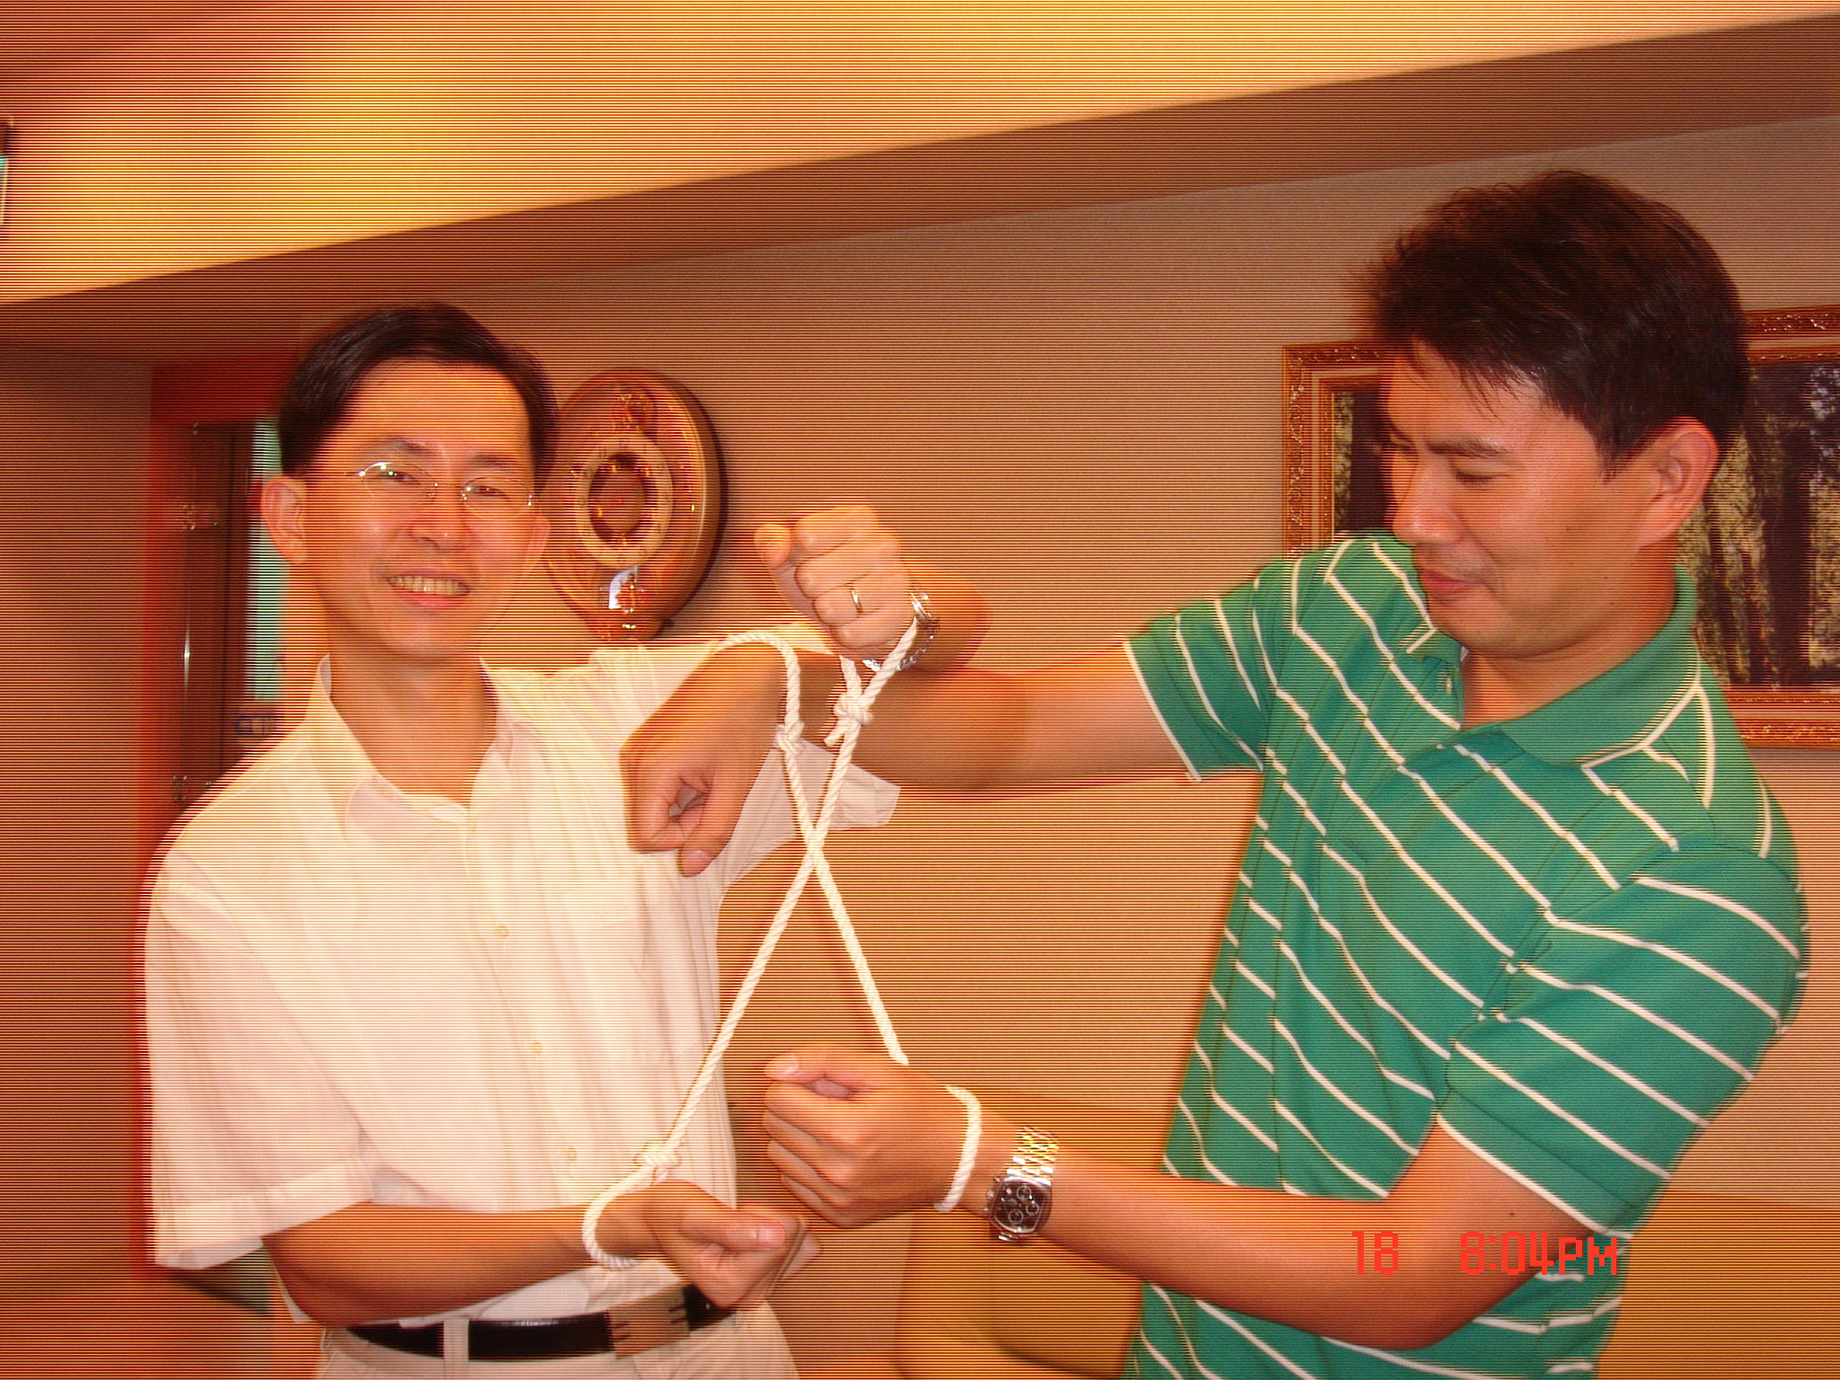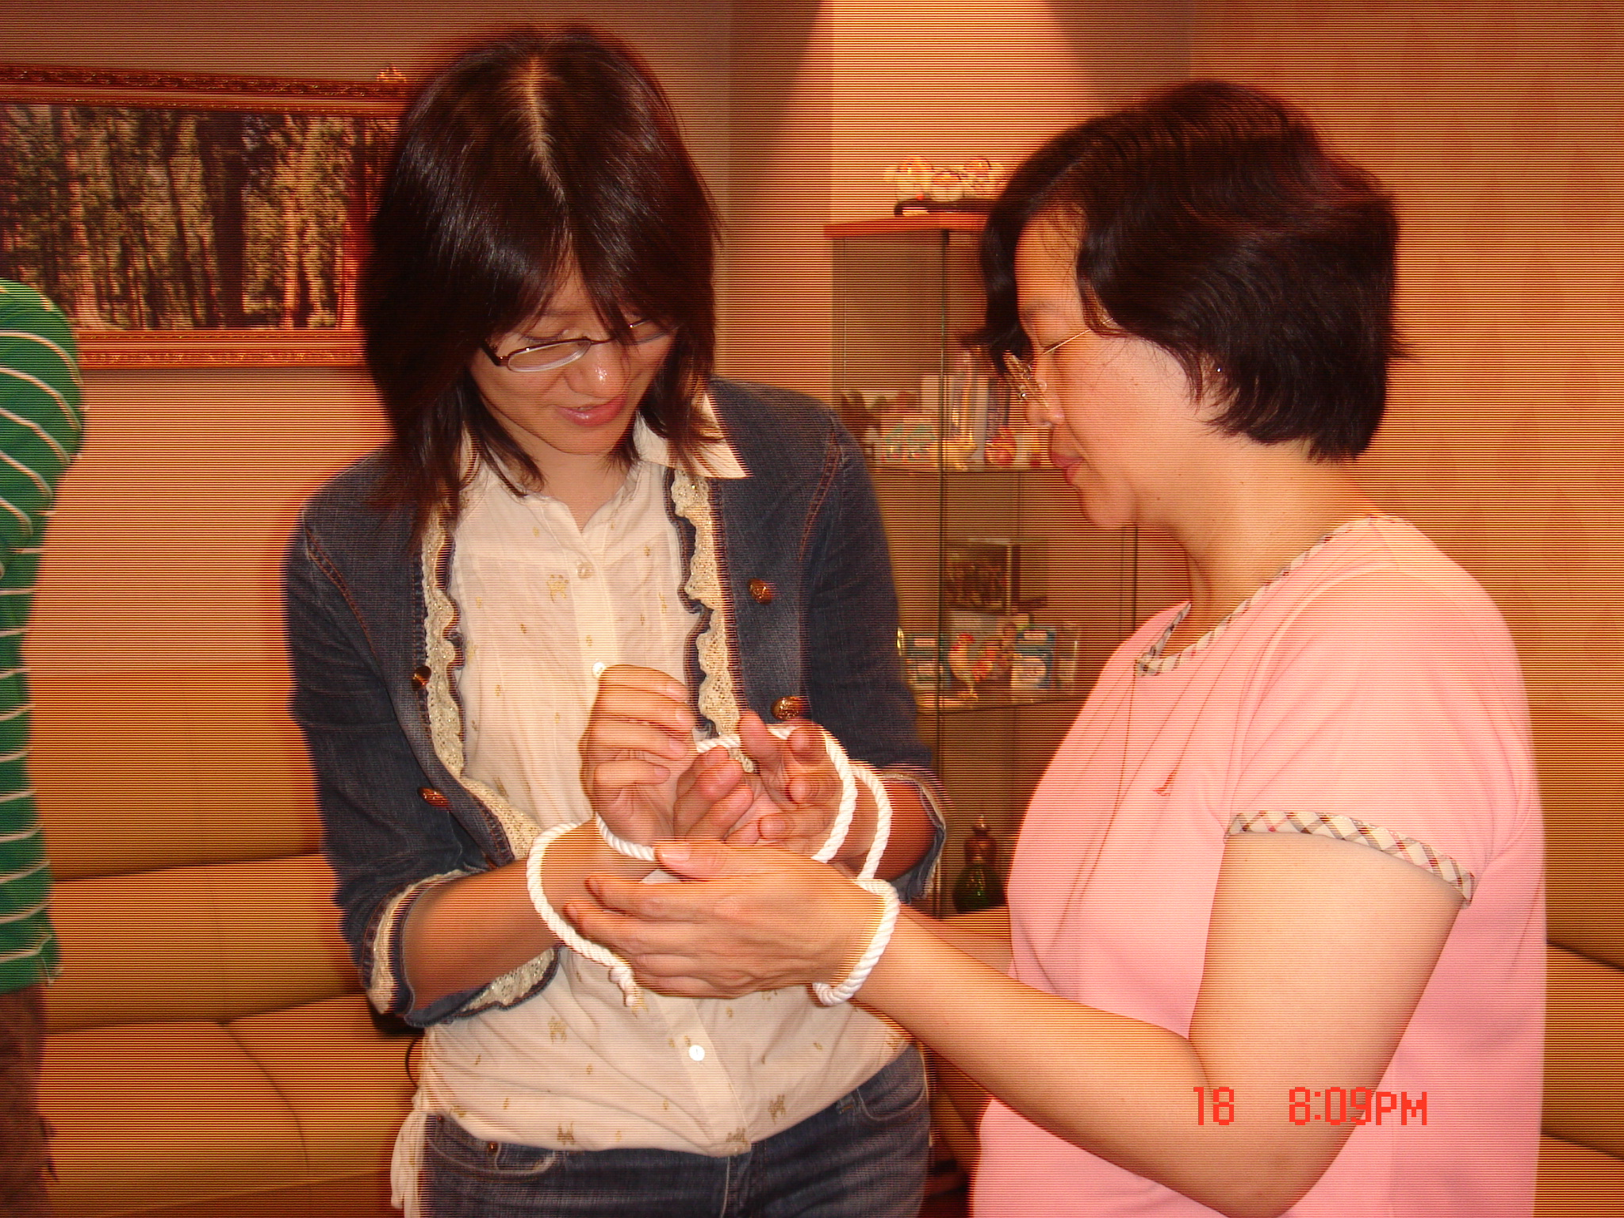

你看~~ 趕快！
告訴我們答案吧！



